Министерство науки и высшего образования Российской Федерации

Федерального государственного бюджетного образовательного учреждения высшего образования

Московский государственный технический университет имени Н.Э. Баумана

(Национальный исследовательский университет)

Московский техникум космического приборостроения

**ЛАБОРАТОРНАЯ РАБОТА №5**

По теме: «Обработка строк»

Специальность: 09.02.07 Информационные системы и программирование

— квалификация «Программист»

Группа ТИП-31

Проверил Петренко Л.Б.

Разработал Симонян П.Р.

Москва 2020

СОДЕРЖАНИЕ

1 Постановка задачи3

2 Схемы алгоритма программы4

3 Листинг программы7

4 Результаты программы8

1. Постановка задачи

Вставить в тексте пропущенное слово.

Исходный текст: Старый друг лучше новых двух.

2. Схема алгоритма программы



 

3. Листинг программы

**program** LABstr;

**uses** crt;

**var** str, strbuf : string[29];

guess, miss : string[10];

i, m, spoint, n : integer;

c : char;

**begin**

textbackground(white); textcolor(black);

**repeat**

clrscr;

str := 'старый друг лучше новых двух '; //Исходная строка

**repeat**

writeln('Выберите, какое слово пропустить, чтобы проверить программу (В фразе 5 слов):');

read(m);

clrscr;

**until** (m > 0) **and** (m < 6);

**case** m **of** //Определение удаляемого слова

1: miss := 'старый';

2: miss := 'друг';

3: miss := 'лучше';

4: miss := 'новых';

5: miss := 'двух';

**end**;

spoint := pos(miss, str);

**if** m = 1 **then** //Для корректного удаления первого слова

delete(str, spoint, length(miss)+1)

**else**

delete(str, spoint-1, length(miss)+1);

**repeat**

textcolor(green); writeln(str); textcolor(black);

writeln;

writeln('В фразе пропущено слово.');

write('Угадайте, какое, и напишите его: ');

textcolor(green);

readln;

read(guess);

textcolor(black);

clrscr;

**until** lowercase(guess) = lowercase(miss);

n := 1; strbuf := '';

insert(n.ToString, strbuf, 1);

insert('^', str, 1);

**for** i := 1 **to** length(str) **do**

**if** str[i] = ' ' **then begin**

delete(str, i, 1);

insert('^', str, i);

n += 1;

insert(n.ToString, strbuf, i);

**end**

**else** strbuf += ' ';

**repeat**

textcolor(green);

writeln(strbuf);

writeln(str);

textcolor(black);

writeln;

write('Введите номер места, в котором пропущено это слово: ');

textcolor(green); read(n);

clrscr;

**until** n = m;

textcolor(black);

writeln('Старый друг лучше новых двух.');

writeln('Вы молодцы! Если хотите повторить, нажмите Д');

c := readkey;

**until not** (c = 'д') **and not** (c = 'Д');

**end**.

4 Результаты программы

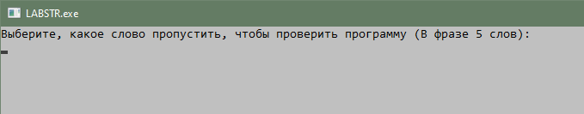

Рис. 1

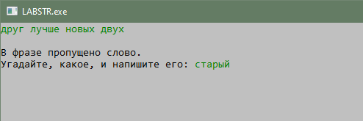

Рис. 2

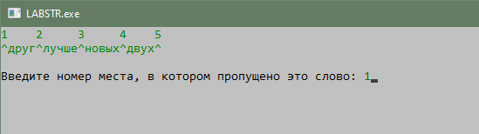

Рис. 3

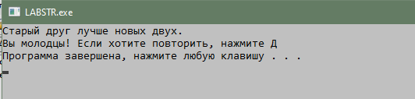

Рис. 4